REQUERIMENTO Nº 1291/2021
Súmula - Requeiro ao Poder Executivo Municipal, na pessoa do Excelentíssimo Senhor Igor Soares, Prefeito Municipal, que informe a esta Casa de Leis se há projeções acerca de projetos que vise a reativação das operações integradas entre as GCMs da região oeste, nesta municipalidade.

REQUEIRO à Mesa, na forma regimental vigente, que seja oficiado ao Poder Executivo Municipal, na pessoa do Excelentíssimo Senhor Igor Soares Ebert, Prefeito Municipal, para que informe a esta casa de leis se há projeções acerca de projetos obras que vise a reativação das operações integradas entre as GCMs da região oeste, nesta municipalidade.

Justificativa
Senhor Presidente; -
Senhores Vereadores; -
Senhoras Vereadoras; -

A presente propositura tem como objetivo obter informações, pertinente ao assunto ora por mim informado. Visando promover operações em conjunto com as demais Guardas Municipais aos arredores da cidade de Itapevi, vislumbrasse atingir resultados satisfatórios no âmbito da segurança pública. A presença das forças de segurança, tem como grande finalidade garantir noites de tranquilidade. Acredito que quando trabalhamos de forma integrada, juntando as GCMs a resposta sempre sera positiva. Entre tantas ações feitas por essa integração esta a fiscalização de comércio irregulares, dispersão de aglomerações e observar as regras estabelecidas pela Lei dos municípios.
Caso haja informações, peço gentilmente que seja enviada a esta Casa de Leis para que possamos repassar as devidas informações a quem de direito.

Sala das Sessões Bemvindo Moreira Nery, 27 de agosto de 2021.
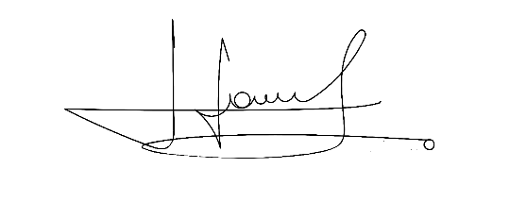
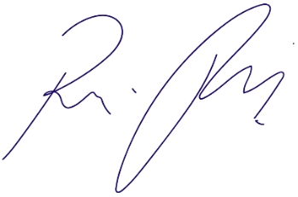

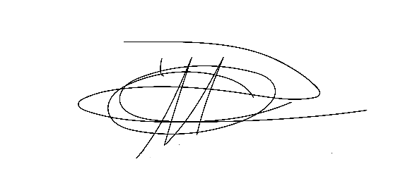
Vereador Rafael Alan de Moraes Romeiro Vereador Cicero Aparecido de Souza
Professor Rafael Aparecido
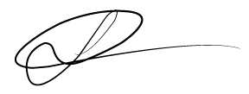


Vereador Denis Lucas de Oliveira Vereador Luiz Ricardo Dos Santos
Denis Lucas Nenezinho

Mauricio Alonso Murakami
Mauricio Japa

